Rejsebrev fra arbejde på JGVK´s skole VSN august 2014
Vi, Kira, Boye og Elsebeth opholdt os tre uger i august måned på JGVK´s center for at fortsætte udviklingsprojektet på VSN-skolen. (læs evt. tidligere rejsebreve)
Vi blev hentet i lufthavnen og kørt direkte til Sunderbans. Allerede på turen mærkede vi den fugtige, indiske sommervarme, som vi skulle vænne os til. Det var dejligt at blive budt velkommen af kendte ansigter som Biswajit, Ganesh og stabsmedlemmer.
Efter at være installeret holdt vi et møde med skolens lærere, hvor vi fik smukke blomster og skulle evaluere hvad der var sket på skolen siden januar/februar måned hvor Kira, Inga og Johannes var dernede. Vi fik et indblik i, hvordan nogle af lærerne så småt bevæger sig væk fra tavleundervisning mod en mere elevcentreret og aktivitetsbaseret undervisningsstil, og hvilke hindringer lærerne bakser med for at kunne arbejde mere aktivitetsbaseret.
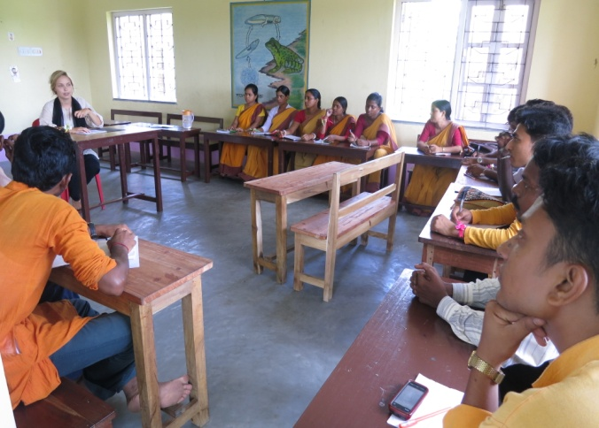
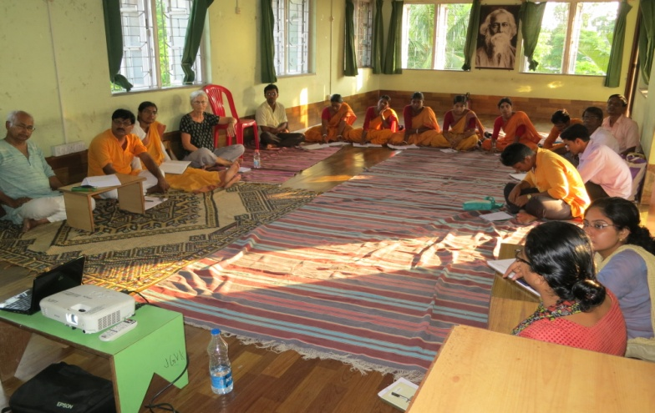

De sidste par år er der startet ca. 40 tre-årige børn op på skolen hvert år uden at der eksisterer specielle indskolingsprocedurer. Undervisningen har været fag-opdelt som i de større klasser. Denne tilgang tyder på, at lærerne mangler viden om, hvad børn i treårsalderen er i stand til at lære og hvad det vil sige at være skoleparate. Efter ønsker fra lærerne skulle Kira fortsætte arbejdet fra januar med at kapacitetsopbygge lærergruppen der underviser i de to børnehaveklasser. Kira lavede hver dag demonstrerende undervisning efterfulgt af forklarende/uddybende feedback sessions. Der blev arbejdet med indskolingsprocedurer - læring omkring pædagogik - læring om børns udviklingsstadier - at leg er de 2 - 6 årige børns vigtigste måde at lære på - at der skal være en balance mellem udvikling af viden og færdigheder som hukommelse, opmærksomhed, sprog og kommunikation, grov-og finmotorik, sociale færdigheder, selvkontrol, koncentration, - forståelse for forskellen mellem fri leg og koordinerede lege med et specifikt formål som f.eks træning af tal og bogstaver eller hukommelse - vekselvirkning mellem stillesiddende og fysisk aktivitet.
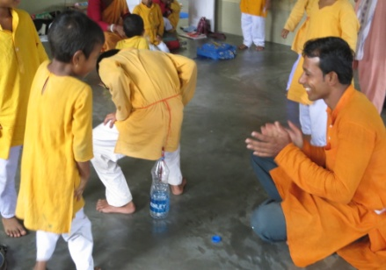
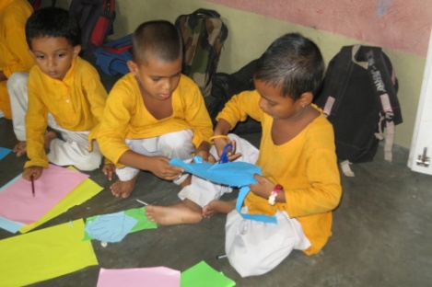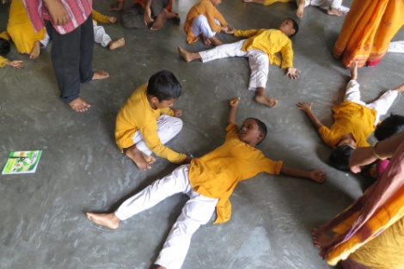
I løbet af vores besøg lavede skolens leder sammen med Kira et udkast til en ny struktur for indskolingen, så de 3 - 4årige børn kommer i børnehave, de 4- 5årige i 1. førskoleklasse, de 5- 6årige i 2. førskoleklasse så børnene er 6 år når de starter i 1. klasse med mere formel læring. Den ide håber vi bliver gennemført fra næste skoleår, og gerne uden fagopdeling men læring gennem leg og aktiviteter.

Vores danske skolegruppe har på baggrund af samarbejdet med JGVK/VSN erfaret, at hvis VSN skal udvikle sig til en modelskole for området kræver det, at der ud over den pædagogiske udvikling også arbejdes med den organisatoriske - og ledelsesmæssige del af udviklingsprocessen. Den del var hovedformålet med Boye og Elsebeths ophold.
Skolens elevtal vokser hurtigt, der er nu indskrevet ca. 200 elever heraf 15 kostskoleelever. Opgaverne for skolens unge leder Itu er mangfoldige og flere end det er muligt for en person at overkomme. Derfor arbejdede vi på at få etableret en struktur med en ledergruppe bestående af en administrativ, en pædagogisk og en akademisk leder og 4 lærerteams. Der var stor enighed om nødvendigheden af at få etableret en ledergruppe til at varetage udviklingsprocessen og den daglige drift, og der blev taget initiativer til etablering af sådan en gruppe mens vi var der uden at det lykkedes. En anden nødvendig opgave for en ledergruppe er at samarbejde med skolegruppen i Danmark mellem besøgene.
For at understøtte udviklingsprocessen, og for at uddelegere opgaver og ansvar fik vi etableret 4 lærerteams. At arbejde i teams er helt nyt for lærerne, så vi holdt møder med de fire teams og fik lavet retningslinjer for indhold og struktur. Der blev også lavet planer for indretning af klasselokalerne, så materialer til brug for aktivitetsbaseret undervisning bliver let tilgængelige. Ved at være dernede i monsun tiden fik vi tre danskere oplevet at den ekstrem høje luftfugtighed gør det svært at have materialer liggende fremme.
Da der de første dage af vores besøg var eksaminer på skolen blev vi bedt om at observere og kommentere måden de afholdes på. Alle børnene går til eksamen 3 gange om året og bruger i alt 6 uger af skoleåret på eksaminer. Vi fik drøftet udbyttet i forhold til tidsforbrug og nåede frem til som en start at reducere antallet til to årlige eksaminer og i stedet lave vurderinger ved afslutning af et forløb.
Udover arbejdet på skolen er det dejligt at opleve livet i landsbyen og på centret hvor forskellige grupper kommer og holder møder, synger og danser til ære for guderne, opleve maden blive lavet i det primitive køkken, opleve vaskepladsen hvor der bliver badet, vasket tøj, potter og pander, motorcykler, renset fisk og kyllinger. Vi oplevede Indiens uafhængighedsdag d. 15. august hvor hele landsbyen festede fra tidlig morgen. Der blev lagt blomsterkranse, alle elever gik i optog gennem byen med skoleorkestret i spidsen, der blev sunget og danset i festsalen på skolen.

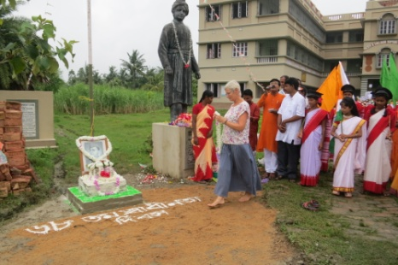
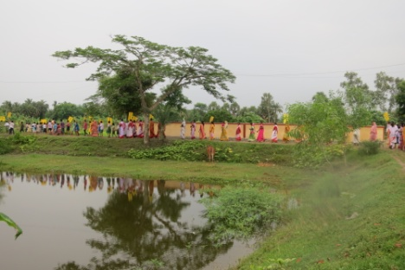
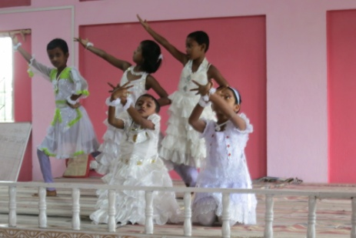

Igen tog vi en rørende afsked med lærerne, kostskoleeleverne og staben
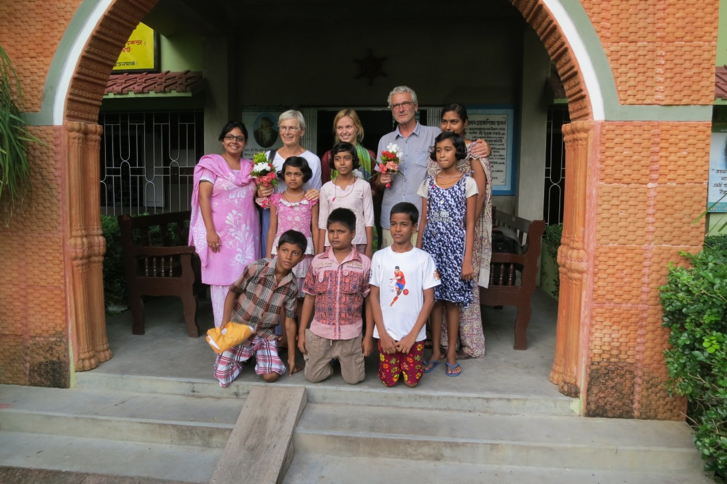

Kira, Boye og Elsebeth

